**江苏省仪征中学2023-2024学年度第一学期高三语文学科导学案**

**找准路径，读懂诗歌**

研制人：卜素琴 审核人：周建芸

班级 姓名 学号 授课日期：

**本课在课程标准中的表述：**

普通高中语文课程应继续引导学生丰富语言积累。培养良好语感，掌握学习语文的基本方法，养成良好的学习习惯，提高运用祖国语言文字的能力；语言文字运用和思维密切相关，语文教育必须同时促进学生思维能力的发展与思维品质的提升；语文教育也是提高审美素养。

1. **内容导读**

懂一首古诗，最关键的是读懂古诗语言，即读懂“诗家语”。“诗家语”是诗人创作使用的艺术语言，这种语言有别于日常使用语言，也有别于其他文体语言。

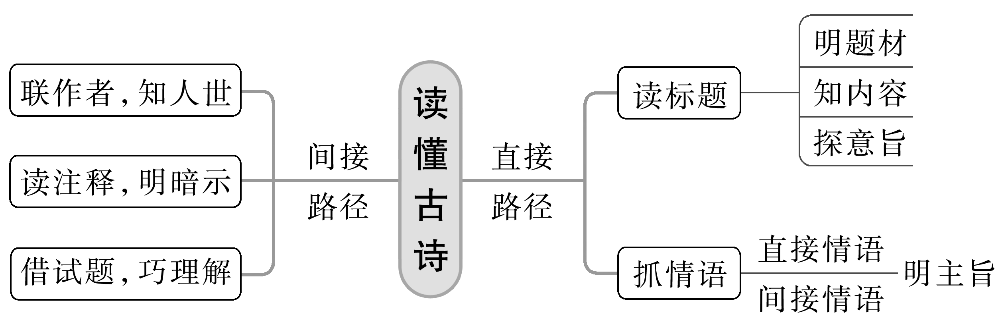

**二、素养导航**

1. 读标题，挖信息

标题，通常是诗歌内容和形式等信息的重要载体，是解读诗歌的第一把钥匙。其蕴含的信息有：

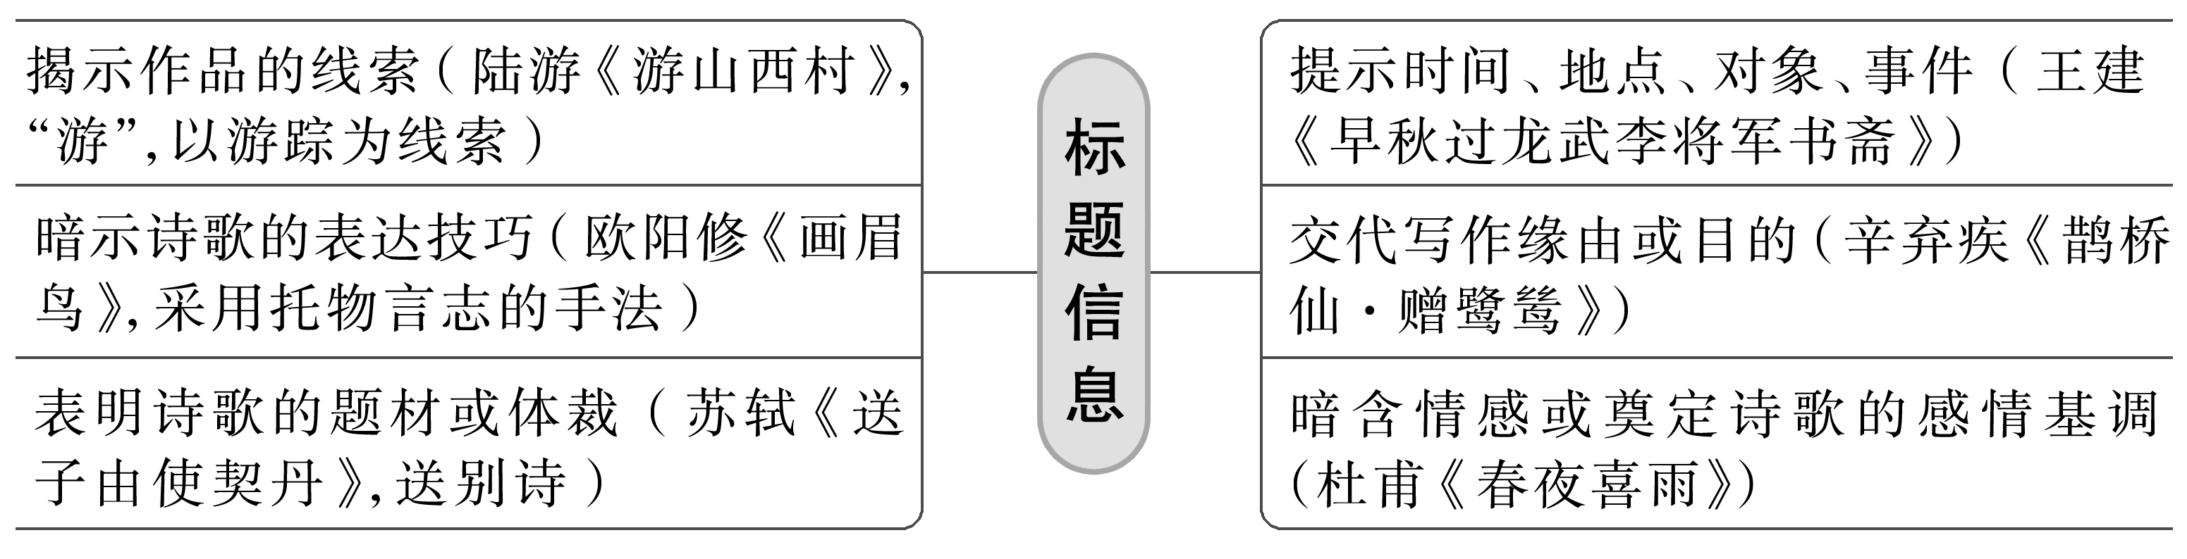

1. 抓情语，明主旨

诗歌如果有直接表达作者情感的词语或句子，就应紧紧抓住，这是理解诗情的一条捷径。情语多出现在诗的后半部分，尤其是尾句，还有词的下片。有时，作者也“移情”到景、物中，如杜甫《登高》“风急天高猿啸哀”中的“哀”字。

当然，诗中所谓的“情语”并不都是诗人最真实的情感表达，有的诗人会故意用反语(这种情况很少)。但绝大多数情况下，我们都是能够通过抓“情语”进而读懂诗歌的。

|  |  |  |
| --- | --- | --- |
| 类型 | 阐释 | 示例 |
| 显性词语 | 指可以明显看出诗歌情感类型的词语，也叫“情感语”，多为动词和形容词，表意功能明显，大多数情况下决定了诗歌抒情的方向和基调 | 如“愁”“怨”“恨”“愤”“忧”“凄”  “悲”“喜”“乐”“悔”“思”“怜”“泪”“闲”“怅”“怆”“孤”“独”“寂寞”等词语 |
| 隐性词语 | ①描摹景、物、事、人等要素的词语。它们虽然不是诗眼，却能暗示作者的思想情感，这种词语叫“景物语” | 如“风急天高猿啸哀，渚清沙白鸟飞回”，这两句借“风、天、猿、渚、沙、鸟”六种景物，并以“急、高、哀、清、白、飞”等词修饰，点明了节序和环境，渲染了浓郁的秋意，给人以沉郁苍凉、悲壮压抑之感 |
| ②表情态、语气的虚词 | 如“但”“却”“惟”“仍”“又”“只”  “徒”“空”“尚”“犹”等词语。如“雕栏玉砌应犹在，只是朱颜改”，“犹”“只”二字，将作者遥望金陵时那种物是人非、无限怅恨的感叹传达了出来 |

1. 联作者，知人世

要真正读懂一首诗歌，必须知人论世。“知人论世”就是要了解作者的思想性格、生活经历、风格流派及其创作的时代背景、目的等。读诗歌时，必须注意作者的遭遇、境况，注意作者所处朝代的国势、朝政等方面的问题。了解了人与世，才能准确把握诗歌的思想情感。关于这方面的信息，有的诗歌题目会提供相关注释，有的因为是名家名篇则不再加注，需要考生从平时积累的知识中回忆提取。

1. 读注释，明暗示

诗歌后面如果有注释，则注释也蕴含着丰富的信息；知晓这些信息，会对读懂诗歌有直接的帮助。

|  |  |
| --- | --- |
| 注释 | 作用 |
| 介绍作者，提供与“此诗作于贬官或流放之际”类似的注解 | 暗示本诗的思想情感或写作风格，暗示作者仕途失意、对现实不满，或报国无门、壮志难酬、愤懑孤寂的深层原因 |
| 介绍写作背景 | 暗示本诗的思想主旨 |
| 介绍疑难词语、地名和相关诗句 | 帮助读懂诗句，暗示本诗的用典或意境 |
| 链接他人评价 | 暗示本诗的艺术特色或思想内容 |

1. 借试题，巧理解

高考古诗鉴赏第1题是选择题，它对读懂诗歌的帮助极大，所以要把握好选项特点：①四个选项一般是按照诗句顺序对诗歌的逐一解读；②信息量大，包括内容、情感、语言、手法、主旨等丰富信息；③只有一个错误选项，并且大多是在细节上设误。总之，如同文言文阅读内容概括分析选择题一样，选项有75%的内容是正确的。抓住它们，再加上自己的阅读理解，读懂诗歌便已成竹在胸。

**三、典例调研**

1. 根据下列标题，挖掘其蕴含的信息。

|  |  |
| --- | --- |
| 标题 | 蕴含的信息 |
| 白下驿饯唐少府 | (1) |
| 醉落魄·人日南山约应提刑懋之 | (2) |
| 奉和袭美抱疾  杜门见寄次韵 | (3) |
| 苦笋 | (4) |
| 赠别郑炼赴襄阳 | (5) |
| 礼部贡院阅进士就试 | (6) |

2.请找出下面这首诗后两句中的显性词语和隐性词语，并分析其表达效果。

闺　怨

王昌龄

闺中少妇不知愁，春日凝妆上翠楼。

忽见陌头杨柳色，悔教夫婿觅封侯。

(1)显性词语：____________________________________________________________

表达效果：______________________________________________________________

(2)隐性词语：____________________________________________________________

表达效果：______________________________________________________________

3.(2021·新高考Ⅰ)阅读下面这首诗，完成后面题目。

寄江州白司马①

杨巨源

江州司马平安否？惠远东林住得无②？湓浦曾闻似衣带，庐峰见说胜香炉。

题诗岁晏离鸿断，望阙天遥病鹤孤。莫谩拘牵雨花社③，青云依旧是前途。

注　①江州白司马：白居易。②惠远：东晋高僧，居庐山东林寺。③莫谩：不要。雨花社：佛教讲经的集会。

（1）下列对这首诗的理解和赏析，不正确的一项是(　　)

A．根据内容分析，这首诗的写作时间应该与白居易的《琵琶行》比较接近。

B．第三句使用“一衣带水”的典故，表现出朋友之间“天涯若比邻”之意。

C．第六句中的“病鹤”指的是白居易，他怀恋长安，时常遥望京城的宫阙。

D．诗人最后开解朋友，目前虽然身处贬谪之中，但未来的前途依然很远大。

（2）前人论此诗，认为第二句已包含委婉劝告的意思，对这一观点应怎样理解？请简要分析。

答：________________________________________________________________________

1. **课后导悟**

近体诗(主要是律诗)的起承转合结构

1.“起”定基调

起，即起笔，或引事起，或就题起，或对景兴起等等。律诗首联为起，绝句第一句为起。了解古诗的起笔之法，有助于我们快速了解文本。如较为常见的点题起笔法，即诗歌首联点明呼应标题。

2.“承”起续境

承，即承接，承接之法，应注意与题目的关联，并紧接起句之意，或写景，或抒情，或引事例证。律诗第二联为承，绝句第二句为承。“承”句与“起”句语意接近，关联极为密切，但它不是“起”句的简单重复，而是“起”句的延续、深化。“承”句多为写景或叙事。

3.“转”造波澜

转，通常指转折，但也有转变、变化之意。律诗之转在第三联，绝句之转在第三句。转往往体现为由物及人、由景及情、由事及理的思路上的转换。转句是转折突起，陡生波澜，有起有伏，力免平铺直叙。关注“转”句，能使我们尽快明了作者的思路，也是我们体察诗歌主旨的重要线索。所以，诗歌的“转”句最为关键，而诗歌命题常在“转”句上做文章。

4.妙“合”主旨

合，即作结，于律诗为第四联，于绝句为第四句。作结之意，即将前面三句或三联，作一总结以为收束。好的结句有以景结情、以情收尾或放开一步、另拓新境的表达效果。一般来说，尾句(联)通常会表明题旨，这就要求我们有意识地发掘尾句(联)所蕴含的情感主旨。

**江苏省仪征中学2023-2024学年度第一学期高三语文学科作业**

**找准路径，读懂诗歌**

研制人：卜素琴 审核人：周建芸

班级 姓名 学号 时间： 作业时长：45分钟

1. **巩固导练**

请在理解正文、结合注释并联系题干的基础上，填出下面导图中的空缺内容。

寄江州白司马①

杨巨源

江州司马平安否？惠远东林住得无②？

湓浦曾闻似衣带，庐峰见说胜香炉。

题诗岁晏离鸿断，望阙天遥病鹤孤。

莫谩拘牵雨花社③，青云依旧是前途。

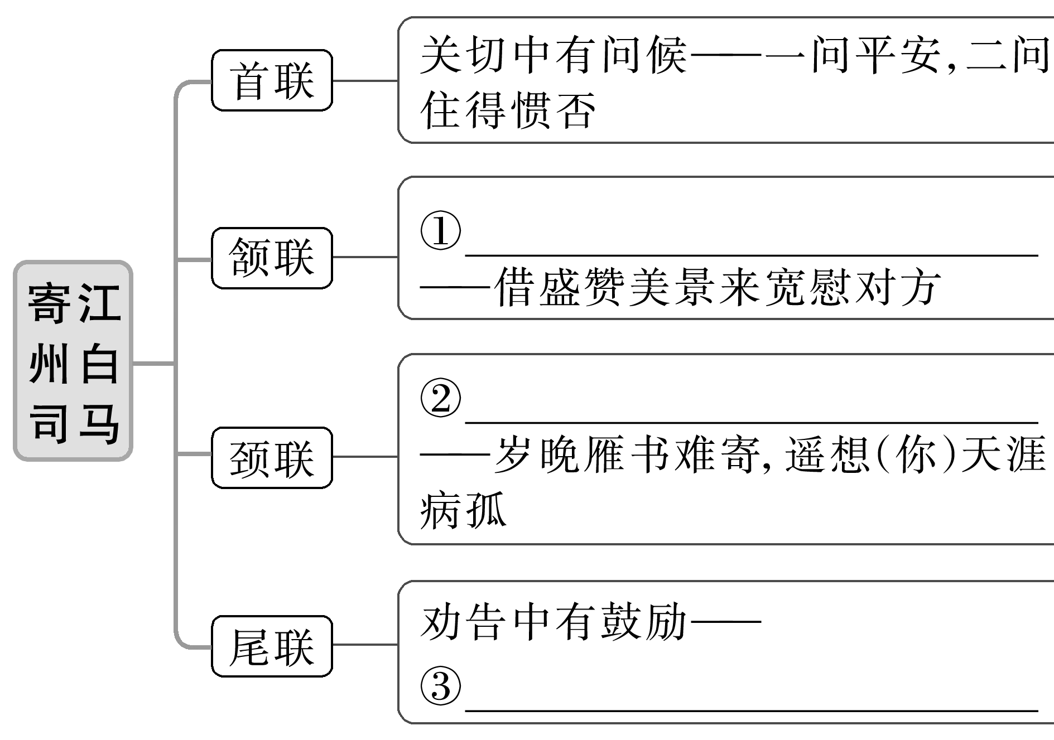

1. **拓展导练**

阅读下面这首唐诗，完成下面小题。

添字浣溪沙·三山①戏作

辛弃疾

记得瓢泉快活时，长年耽酒更吟诗。蓦地捉将来断送，老头皮②。

绕屋人扶行不得，闲窗学得鹧鸪啼③。却有杜鹃能劝道，不如归！

【注】①三山：辛弃疾在瓢泉闲居近十年，此时被起用，为官三山。②老头皮：宋真宗召隐士杨朴作诗，杨朴提及妻子的送别诗中有“亦莫猖狂爱咏诗，今日捉将宫里去，这回断送老头皮”，真宗大笑，将他放还。后以“老头皮”为年老男子的戏称。③鹧鸪啼：鹧鸪啼叫的声音如“行不得也哥哥！”

1. 下列对这首诗的理解和赏析，不正确的一项是（   ）

A. 开头两句回忆在瓢泉隐居时的生活，作者沉醉于饮酒赋诗，非常逍遥快活。

B. 上阕结尾“蓦地”一句化用典故，写出作者闲居将近十年又被起用的心情。

C. 作者因为年迈体弱，无力关心政事，所以闲来无聊时在窗下学习鹧鸪啼叫。

D. 本词多用口语，风格清新自然，下笔看似随意，实则寓庄于谐，意蕴深厚。

2. 词题中称此词为“戏作”，请结合全词内容作简要分析。

★**三、选做题**

阅读下面这首宋诗，完成下面小题。

答友人论学

林希逸

逐字笺来学转难①，逢人个个说曾颜②。那知剥落皮毛处，不在流传口耳间。

禅要自参求印可，仙须亲炼待丹还。卖花担上看桃李，此语吾今忆鹤山③。

【注】①笺：注释。这里指研读经典。②曾颜：孔子的弟子曾参和颜回。③鹤山：南宋学者魏了翁，号鹤山。

1. 下列对这首诗的理解和赏析，不正确的一项是（ ）

A. 诗的首联描述了当时人们不畏艰难、努力学习圣人之道的学术风气。

B. 诗人认为，“皮毛”之下精要思想的获得，不能简单依靠口耳相传。

C. 颈联中使用“自”“亲”二字，以强调要获得真正学识必须亲自钻研。

D. 诗人采用类比等方法阐明他的治学主张，使其浅近明白、通俗易懂。

2. 诗的尾联提到魏了翁的名言：“不欲于卖花担上看桃李，须树头枝底方见活精神也。”结合本诗主题，谈谈你对这句话的理解。

**四、补充练习**

阅读下面的文字，完成下面小题。

日常生活中，我们常常会因为忘记重要信息而懊恼，幻想着要是能过目不忘该多好啊！其实，我们更应该庆幸 A ，因为遗忘可以降低记忆带来的认知负荷，使认知系统能够更加高效地工作。而超强记忆力往往是以牺牲抽象、泛化能力为代价的。从下面例子中可以看出一些端倪。

有一位记者，①拥有人们只能望其项背的超强记忆力。②他虽然能轻松地记住一长串数字，③却发现不了其中的规律；④他脑海里充满各种孤立的事实，⑤却不能归纳出一些模式将它们组织起来。⑥这促使他不能理解隐喻等修辞手法，⑦甚至复杂一点的句子。⑧记忆大师奥布莱恩曾多次获得世界记忆锦标赛冠军，⑨虽然他的阅读理解能力比常人低很多，⑩听课的时候也很难集中注意力。也许正是牺牲了一部分记忆，我们才有了独一无二的归纳和抽象思维能力。

网络时代，我们没有办法也没有必要 B ，毕竟互联网随时可以帮我们查阅。不过我们也不能过于依赖互联网，像互联网可以解决所有问题似的。通过一些训练提升记忆力，也一直是我们孜孜以求的目标。

1. 请在文中画横线处补写恰当的语句，使整段文字语意完整连贯，内容贴切，逻辑严密，每处不超过10个字。

2. 文中第二段有三处表述不当，请指出其序号并做修改，使语言表达准确流畅，逻辑严密。不得改变原意。